R E C E P T Y
Z
M A S A

Vylepšené řízky

Ingredience
řízky z krůtích prsou (nebo jakékoliv jiné maso vhodné na řízky), tvrdý uzený sýr, šunka nebo šunkový salám, sůl, mletý pepř, hořčice, vejce, hladká mouka, strouhanka, tuk na smažení

Postup
Plátky masa lehce naklepeme, osolíme a opepříme. Z jedné strany potřeme hořčicí, na ni položíme plátek sýra, znovu potřeme hořčicí a přiložíme plátek šunky nebo salámu. Celé obalíme v mouce, rozšlehaném vejci a strouhance. Smažíme z obou stran na rozpáleném tuku. Podáváme s bramborami nebo bramborovou či nastavovanou kaší a čerstvou nebo sterilovanou zeleninou.

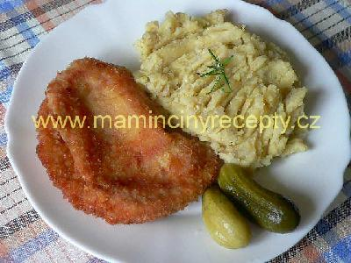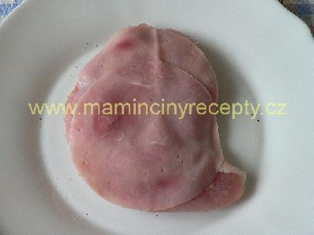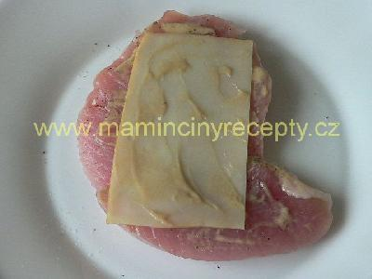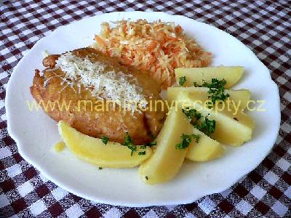

Kachna téměř bez práce

Ingredience
1 kachna (2 kg), sůl, kmín

Postup
Omytou kachnu dobře osušíme a ze všech stran i zevnitř osolíme a okmínujeme. Vložíme prsíčky nahoru do suchého pekáče a přikryjeme pokličkou. Nepodlévat! Dáme do studené trouby a zapneme na 120°C. Pečeme 4 - 5 hodin (podle velikosti kachny). První čtyři hodiny troubu neotvírat. Podáváme nejlépe s dušeným červeným zelím a bramborovými knedlíky.

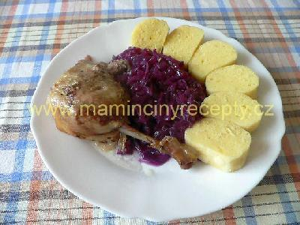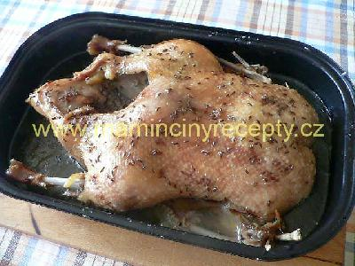
Roláda z kuřecích prsíček

Ingredience
4 kuřecí prsa, 100 g šunky nebo šunkového salámu, 1 pórek, 2 - 3 lžíce hořčice, sůl, pepř, trochu oleje

Postup
Kuřecí prsa podle potřeby rozkrojíme a naklepeme tak, abychom dostali co největší plátky. Alobal potřeme olejem a naskládáme na něj maso tak, aby se okraje jednotlivých plátků trošku překrývaly. Takto vzniklý plát masa posolíme, opepříme a potřeme hořčicí. Na ni naskládáme šunku nebo salám a položíme celý pórek. Pomocí alobalu svineme do rolády a do alobalu ji pevně zabalíme. I s alobalem dáme na plech, vložíme do trouby vyhřáté na 230°C a pečeme 45 minut. Pak opatrně odstraníme alobal, roládu trošku podlijeme vodou a za občasného přelití výpekem dopečeme dozlatova. Podáváme teplé s rýží nebo bramborovou kaší, studené s pečivem.

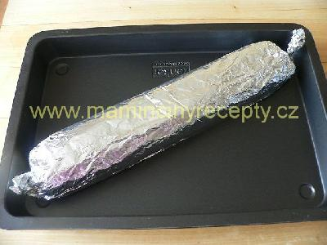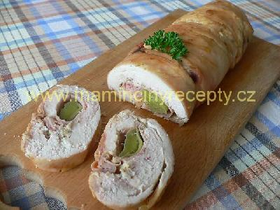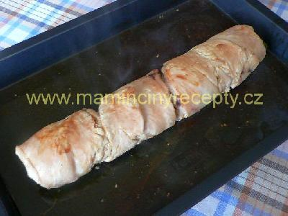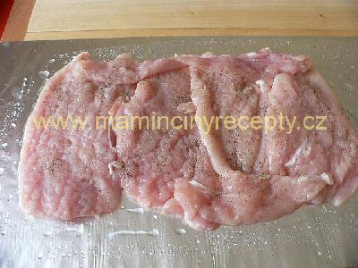
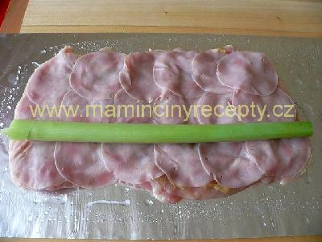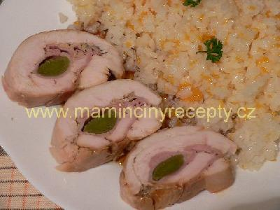

Ražniči na plechu

Ingredience
500 g kuřecích řízků, 500 g drůbežích jater, 200 g anglické slaniny, 1 červená paprika, 1 zelená paprika, 2 nožičky oblíbené klobásy, 2 nožičky tenkých párků, cibule podle chuti, olej, sůl, grilovací koření, pepř

Postup
Kuřecí řízky a játra nakrájíme na větší kostky, klobásu na kolečka, anglickou na kostičky, párky nakrájíme na menší kousky a kraje nakrojíme jako když opékáme buřty, krásně se rozevřou a na talíři to pěkně vypadá. Papriky zbavíme jadřinců, nakrájíme na širší proužky, pokrájíme cibuli (velkou na silnější kolečka, malou na půlky nebo čtvrtky). Všechno smícháme a nasypeme na plech s vyšším okrajem. Pokropíme trochu olejem, osolíme a opepříme, posypeme grilovacím kořením. Upečeme doměkka. Podáváme s rýží nebo bramborami

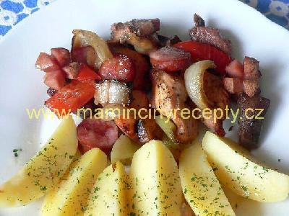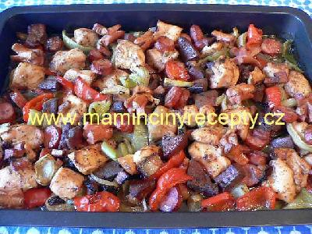
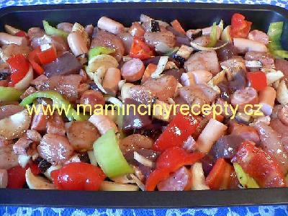

Pikantní směs

Ingredience
500 g kuřecích prsou, 400 g kuřecích jater, 1 pórek, 3 lžíce rybí omáčky, 3 lžíce worchestrové omáčky, sůl, mletý pepř, 2 lžíce oleje, chilli omáčka

Postup
Kuřecí prsa nakrájíme na kostičky, promícháme s olejem, rybí omáčkou a větší špetkou pepře. Necháme dvě (nebo více) hodiny uležet. Na pánvi rozpálíme trošku oleje, nasypeme naložené maso a za stálého míchání opékáme. Až se maso zatáhne, osolíme ho a zastříkneme worchestrovou omáčkou. Dále mícháme dokud se nevydusí všechna tekutina, kterou maso pustilo. Pak přidáme na kousky nakrájená játra a dále smažíme. Až jsou játra i maso měkké, přisypeme pokrájený pórek a opékáme dokud nezměkne. Směs rozdělíme na talíře, pokapeme chilli omáčkou a podáváme s čerstvým chlebem (nebo čímkoliv jiným).
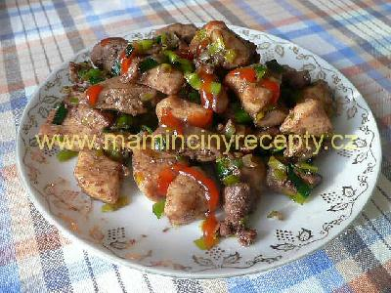

Pikantní kuře

Ingredience
1 kuře, 1 lžíce oleje, 1 lžíce hořčice, šťáva z půlky citronu, 3 stroužky česneku, 1 lžička vegety, pepř, sůl, kousek másla, 0,2 dl vývaru

Postup
Kuře omyjeme, osušíme a rozčtvrtíme. Olej, hořčici a citronovou šťávu rozšleháme, přidáme prolisovaný česnek, vegetu, osolíme a opepříme. Touto marinádou potřeme čtvrtky kuřete a dáme na 2 - 3 hodiny odležet do ledničky. Pekáček vyložíme plátky másla, na ně naskládáme maso, trochu podlijeme vývarem, vložíme do vyhřáté trouby a upečeme dozlatova. Během pečení podléváme vývarem, ke konci přeléváme vypečenou šťávou. Podáváme s vařenými bramborami posypanými zelenou petrželkou nebo s rýží.

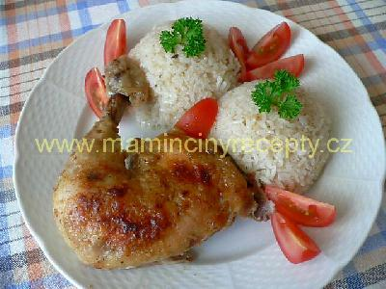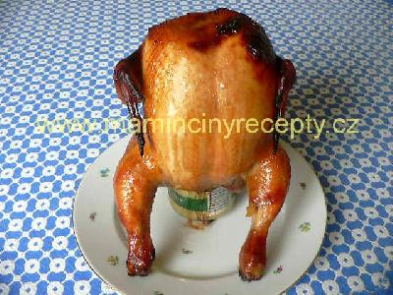

Opilé kuře

Ingredience
1 kuře, 1 plechovka piva (radši 0,33l, půllitrová je moc vysoká a nevešlo se mi to do trouby)
marináda: 3 lžíce oleje, 3 lžíce sojové omáčky, 1 lžíce chilli omáčky, 2 lžíce medu, 1 lžička chilli koření, 4 rozmačkané stroužky česneku, 1 lžička soli

Postup
Suroviny na marinádu smícháme a společně zahřejeme. Teplou marinádou zalijeme omyté a osušené kuře v misce a důkladně ho ze všech stran v marinádě vykoupeme. Necháme marinovat 1 hodinu. Plechovku s pivem otevřeme, odlijeme asi 1 dl a do víčka uděláme ostrým nožem další dva otvory. Plechovku postavíme na plech (příště pod ni dám papír na pečení, šťáva odkapávající z kuřete se připekla k plechu, papír ušetří jeho drhnutí). Na plechovku "posadíme" kuře a vložíme do trouby vyhřáté na 180 - 200°C. Pečeme asi 40 minut do zezlátnutí. Během pečení můžeme kuře občas potřít zbylou marinádou. Podáváme s chlebem nebo jakkoliv upravenými bramborami.

Naložená kuřecí prsa

Ingredience
4 plátky kuřecích prsíček, 1 hrnek (2,5 dl) trvanlivého mléka, 3 lžíce medu, 1 lžička solamylu, několik kapek sójové omáčky, pepř, olej

Postup
Med rozmícháme v mléce, přidáme solamyl a sójovou omáčku a do tohoto nálevu vložíme naklepaná prsa. Necháme 1-2 dny odležet v chladničce. Potom na rozpáleném tuku opečeme po obou stranách. Před podáváním zlehka opepříme.
Podáváme s brambory a salátem.

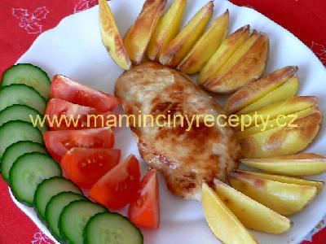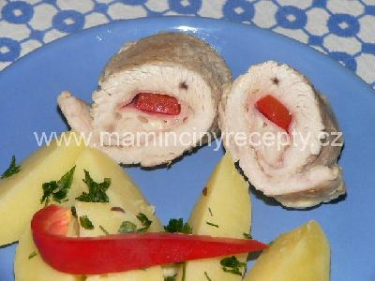

Medvědí tlapy

Ingredience
4 plátky vepřové kýty (nebo kuřecích či krůtích prsíček),4 plátky nízkotučného eidamu,4 plátky drůbeží šunky,kousek papriky,mletý bílý pepř,sůl,trochu oleje

Postup
Plátky masa naklepeme,opepříme,osolíme,naplníme plátkem sýra,šunky a kouskem papriky.Přehneme nebo zavineme a sepneme párátkem.Vložíme na rozehřátou pánev potřenou olejem a zvolna ze všech stran opečeme.Podlijeme malým množstvím vody a dusíme doměkka.Podáváme s bramborami a zeleninovým salátem.

Maso podle Michala Davida

Ingredience
3/4 kg vepřové kýty nebo kuřecích řízků, 3 vejce, 2 lžíce solamylu, 1,5 lžíce maggi, 1,5 lžíce majoránky, 1 lžička soli, 1/4 lžičky pepře, 1/2 lžičky mletého kmínu, 1/2 lžičky kari, 1/2 lžičky worchestrové omáčky, trochu chilli, 8 - 10 stroužků česneku

Postup
Maso nakrájíme na řízky a lehce naklepeme. Ostatní suroviny smícháme. Do této směsi namáčíme řízky a skládáme do misky nebo jiné nádoby. Zbytkem marinády je zalijeme, nádobu uzavřeme (pokud na ni nemáme víčko tak alobalem), dáme do ledničky a necháme uležet. Pak rychle opékáme z obou stran na oleji.
Takto naložené řízky prý vydrží v ledničce i dva měsíce, nemám to však ověřeno.
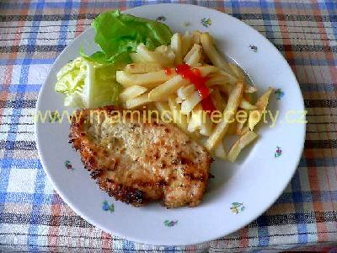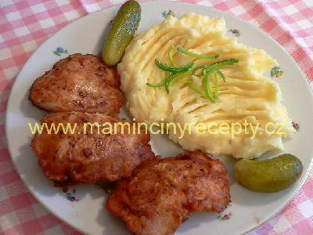

Kuřecí rarášky

Ingredience
kuřecí maso (prsa nebo vykostit stehna), 2 vejce, 1 dl piva, 2 lžíce hořčice, sůl, pepř, 1 lžíce solamylu, 3 lžíce hladké mouky, sójová omáčka dle chuti, olej na smažení

Postup
Maso nakrájíme na kousky, z ostatních surovin vymícháme řídké těstíčko. Do těstíčka ponoříme kousky masa a necháme 3 hodiny uležet. Smažíme na pánvičce dorůžova. Podáváme s bramborovou kaší.

Kuřecí prsty

Ingredience
4 kuřecí prsní řízky, mouka, 3 vejce, 300 g kukuřičných lupínků, 200 g sezamových semínek, sůl, olej, 100 ml bílého jogurtu, 100 ml majonézy, 6 stroužků česneku

Postup
Kuřecí prsa nakrajíme na silnější proužky, osolíme, obalíme v mouce, vejci a lehce v drcených lupíncích se semínky. Smažíme v oleji dozlatova. Namáčíme v česnekové omáčce, kterou vyrobíme smícháním majonézy, jogurtu a utřeného česneku.
Podáváme s pečenými či vařenými brambory a zeleninovým salátem.
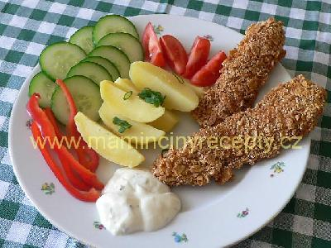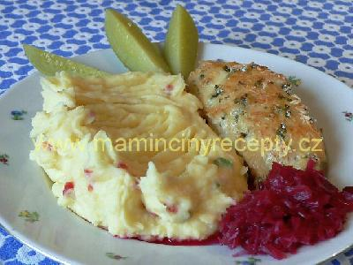

Kuřecí prsíčka s hořčicí a sýrem

Ingredience
4 kuřecí řízky, 3 lžíce plnotučné hořčice, 3 lžíce nízkotučného bílého jogurtu, 3 lžíce hladké mouky, 100 g strouhaného tvrdého sýra, 3 lžíce drobně pokrájené pažitky nebo petrželky

Postup
Hořčici smícháme s jogurtem. V této směsi namáčíme omyté a osušené řízky a skládáme do misky. Zakryjeme pokličkou nebo alobalem a necháme uležet (nejlépe přes noc) v ledničce. Strouhaný sýr smícháme s moukou a bylinkami. Řízky postupně "namáčíme" z obou stran do této směsi a klademe do pekáče vyloženého papírem na pečení. Vložíme do vyhřáté trouby a pečeme asi 45 minut při 200°C.

Kuřecí prsíčka po orientálsku

Ingredience
600 g kuřecíh řízků, solamyl, 1 pórek, 1 červená paprika, 2 malé cibule, olej, sůl, bílý pepř, 8 lžic sójové omáčky

Postup
Maso opláchneme, osušíme a nakrájíme na kousky. Osolíme, obalíme v solamylu a dáme na chvíli do ledničky. Pórek i se zelenou částí nakrájíme na tenká kolečka, očištěnou papriku na nudličky, cibuli rozkrájíme na čtvrtky a rozebreme na jednotlivé plátky. V hlubší pánvi na rozehřátém oleji maso za neustálého obracení opečeme dozlatova. Osolíme, opepříme a vyjmeme. Na výpeku za stálého míchání osmažíme zeleninu tak, aby zůstala křehká. Maso přidáme k zelenině, zalijeme trochou sójové omáčky a promícháme. Jako příloha jsou vhodné vařené skleněné nudle. Zbylou omáčku podáváme zvlášť.

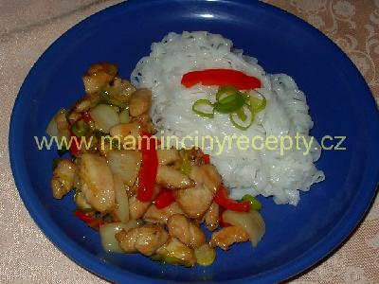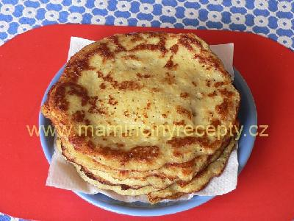

Bramboráky

Ingredience
750 g syrových okrájených brambor, 1/4 l mléka, 2 vejce, sůl, pepř, lžíce majoránky, 5 - 10 stroužků česneku (jak kdo rád), 5 - 6 vrchovatých lžic hladké mouky

Postup
Brambory nastrouháme a hned zalijeme vařícím mlékem (aby nezčernaly). Přidáme celá vejce, sůl, koření a podle potřeby mouku, množství záleží na vodnatosti brambor, aby vzniklo řídké těsto. Dobře promícháme. Naběračkou nabíráme a lijeme na pánev s rozehřátým olejem, rozetřeme nebo pohybem pánví rozlijeme do kruhu a smažíme z každé strany dozlatova.
Do těsta můžeme přidat nadrobno pokrájenou uzeninu nebo škvarky.

Kuřecí prsa v bramboráku

Ingredience
kuřecí prsní řízky, těsto na bramboráky, sůl, pepř, olej na smažení

Postup
Plátky masa naklepeme, osolíme a opepříme. Na pánvi rozehřejeme olej, na něm opečeme maso z obou stran a vyndáme z pánve. Pak na pánev naběračkou nalijeme trochu těsta a upravíme tak, aby vznikla placka o málo větší než je maso. Na těsto položíme plátek opečeného masa a zalijeme dalším těstem. Opečeme z obou stran dozlatova. Podáváme se zeleninovou oblohou.
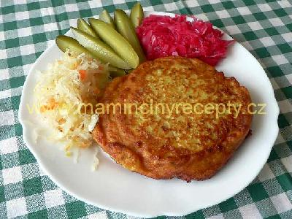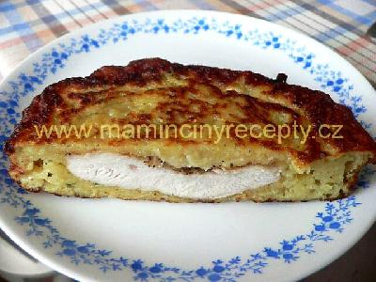

Kuřecí řízky gyros

Ingredience
kuřecí řízky, koření gyros, mletý zázvor, česnek, hladká mouka, olej, worchestrová omáčka, sójová omáčka, chilli omáčka, tmavá jíška, smetana

Postup
Kuřecí řízky naklepeme, osolíme, posypeme gyros kořením, zázvorem a utřeným česnekem. To celé obalíme v hladké mouce a zprudka opečeme. Přidáme lžíci worcestrové omáčky, sójové omáčky a chilli omáčky (dle chuti), zalijeme trochou vody, pokud je štáva příliš řídká zahustíme tmavou jíškou a nakonec přidáme smetanu. Podáváme s bramborami.

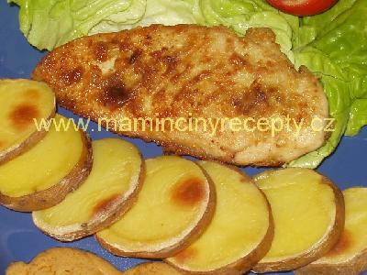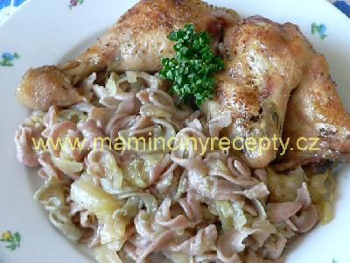

Kuře strejdy z Hlinska

Ingredience
kuře, hlávka zelí, kousek másla, kmín, sůl, těstoviny

Postup
Nakrájíme menší hlávku zelí, dáme do pekáče a jemně prosolíme. Na to dáme naporcované, osolené a jemně okmínované kuře (dávám kmín drcený). Poklademe plátky másla, trošičku podlijeme, ne moc, zelí si vodu pustí, a dáme do trouby péci asi na 220 °C. Pečeme do zlatova. Kuřecí porce vyndáme a do zelí vmícháme uvařené těstoviny (nejlépe celozrnné).

Jogurtové řízky

Ingredience
4 kuřecí řízky, 300 g bílého jogurtu, sůl, pepř, 4 rozmačkané stroužky česneku, 2 vejce, grilovací koření, strouhanka, olej

Postup
Omyté a osušené řízky lehce naklepeme. Všechny ostatní suroviny (kromě strouhanky a oleje) smícháme. Každý řízek protáhneme marinádou, uložíme do misky a nakonec je zbylou marinádou zalijeme. Necháme v chladu do druhého dne. Řízky postupně vyndáváme z marinády, obalíme ve strouhance a usmažíme v rozpáleném oleji. Podáváme s jakkoliv upravenými bramborami.

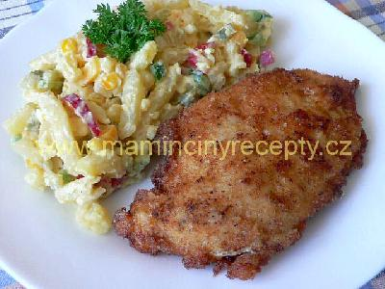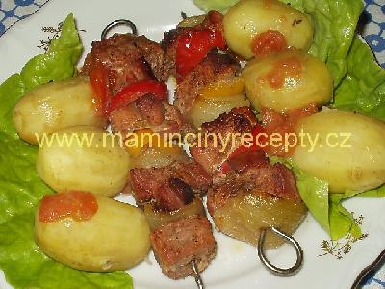

Athénská jehla

Ingredience
400 g vepřového libového masa, 1 lžíce koření gyros, 1 lžíce oleje, sůl, máslo, 2 cibule, 2 papriky, slanina, hladká mouka, 2 rajčata, 1 citron

Postup
Maso nakrájíme na kostky, posypeme kořením, promícháme s olejem a necháme půl hodiny odpočinout. Na jehlu navlékáme střídavě maso, cibuli, slaninu, kousky papriky. Jemně poprášíme moukou a opékáme v rozpáleném oleji. Do výpeku vložíme nakrájená rajčata a podusíme je. Jehly přeléváme podušenými rajčaty, zdobíme plátkem citronu a podáváme s rýží nebo bramborami.

Kotlety na másle s jablky

Ingredience
vepřové kotlety podle počtu strávníků (trošku silnější plátky masa než na řízek), poloviční počet jablek, sůl, pepř, moučkový nebo krupicový cukr, máslo

Postup
Pekáč pořádně vymažeme máslem a na dno položíme ještě 2 - 3 tenké plátky másla. Každý kousek masa několikrát propíchneme vidličkou, z obou stran osolíme a opepříme a naskládáme do pekáče na máslo. Jablka oloupeme, rozpůlíme, zbavíme jádřinců a vypouklou stranu pocukrujeme. Na každý kousek masa položíme jednu půlku jablka. Vložíme do trouby vyhřáté na 200°C a pečeme do změknutí masa (asi hodinu). Nepodléváme, maso a jablka pustí šťávu. Během pečení můžeme občas maso přelít výpekem. Pokud jablíčka hnědnou příliš rychle, zakryjeme pekáč alobalem. Podáváme s bramborovou kaší a oblohou ze
sterilované zeleniny.

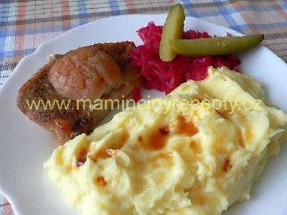.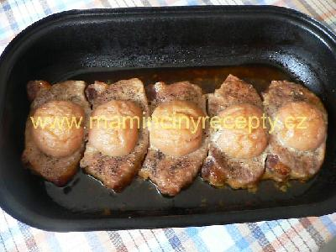
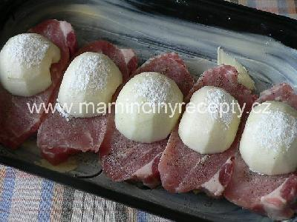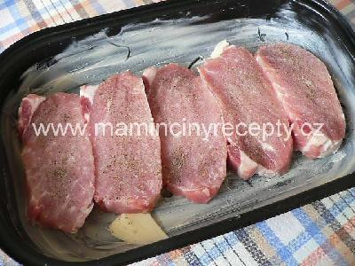

Znojemské plátky

Ingredience
4 - 6 plátků masa (vepřové, krůtí, kuřecí), sůl, mletý pepř, hořčice, 1 kostka masoxu, 100 g kabanosu, 100 g kyselých okurek, trochu hladké mouky, olej, 2 vejce uvařená natvrdo

Postup
Plátky masa lehce naklepeme a z obou stran osolíme, opepříme, potřeme hořčicí a obalíme v mouce. Na rozpáleném oleji je prudce z obou stran opečeme a vyndáme. Do zbylého tuku nasypeme pokrájenou cibuli, osmažíme a vrátíme k ní maso. Zalijeme horkou vodou (aby bylo maso ponořené), přidáme masox, přiklopíme pokličkou a dusíme do změknutí masa (podle druhu a kvality asi 25 - 45 minut). Mezitím v půl hrnku vody rozkvedláme lžíci hořčice a lžíci hladké mouky. Měkké maso vyjmeme, do kastrolu vlijeme obsah hrnku, rozmícháme, přidáme na drobné kostičky nakrájené okurky, kabanos a vejce, vrátíme maso, přiklopíme a ještě asi 15 minut společně provaříme. Podáváme s rýží.

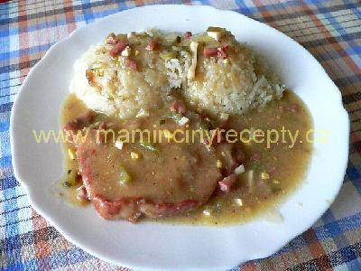

Vepřové kotlety v majonéze

Ingredience
4 plátky vepřové kotlety, sůl, 4 velké cibule, 50 g tvrdého sýra
marináda: 250 ml majonézy, 1 lžička karí, 2 lžičky grilovacího koření, 3 lžičky kremžské hořčice

Postup
Všechny suroviny na marinádu promícháme. Maso osolíme a lehce naklepeme. Plátky masa protáhneme marinádou, naskládáme do misky a zbytkem marinády zalijeme. Necháme v chladu uležet, nejlépe do druhého dne. Cibuli nahrubo nasekáme. Tři cibule rozprostřeme na dno pekáče. Na cibuli naskládáme maso obalené marinádou a posypeme je zbývající cibulí. Přikryjeme a vložíme do trouby vyhřáté na 200°C. Po 50 minutách posypeme maso nastrouhaným sýrem a ještě dalších 20 minut pečeme. Na posledních 10 minut můžeme pekáč odkrýt. Podáváme s jakkoliv upravenými bramborami a zeleninovou oblohou nebo salátem.

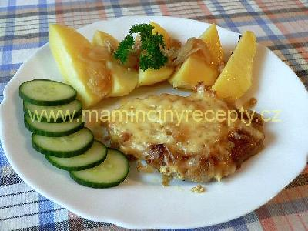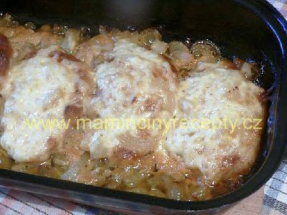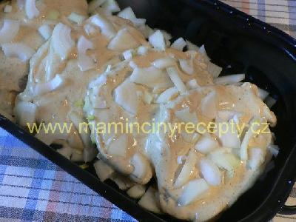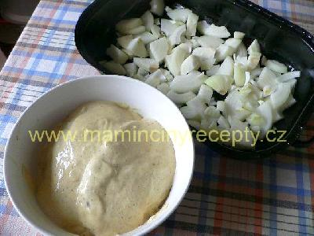

Střapaté řízky od Irči

Ingredience
4 řízky (vepřové, krůtí, kuřecí), sůl, 50 ml mléka, 1 vejce, 50 g hladké mouky, 2 brambory, olej na smažení, tvrdý sýr

Postup
Plátky masa naklepeme a osolíme. V misce smícháme mléko, vejce, mouku, najemno nastrouhané brambory a špetku soli. Řízky lehce obalíme v mouce, důkladně omočíme v těstíčku a z obou stran osmažíme v rozpáleném oleji dozlatova. Podáváme posypané strouhaným sýrem.

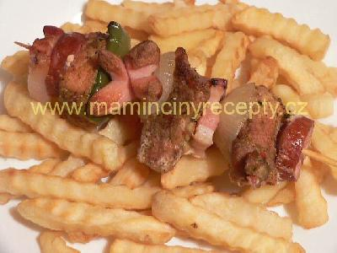

Ražniči

Ingredience
libové vepřové maso, anglická slanina, klobása, tenké párky, cibule, paprika, sůl, koření gyros nebo grilovací, olej - vše v množství podle počtu a chuti strávníků

Postup
Maso nakrájíme na kostky a promícháme s kořením a trochou oleje. Necháme uležet přes noc. Slaninu, párky a papriku nakrájíme na kousky, klobásu a cibuli na kolečka. Všechno střídavě napichujeme na jehly nebo špejle. Naskládáme na plech potřený olejem, trošičku podlijeme a upečeme doměkka (asi hodinu). Podáváme s hranolky a tatarskou omáčkou nebo kečupem.

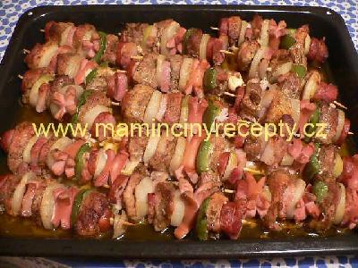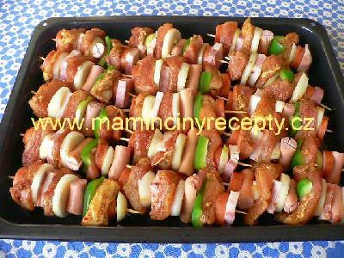

Prezidentský guláš

Ingredience
1 kg plecka, 3 velké cibule drobně nakrájené, 5 stroužků česneku drobně nakrájených, 3 lžičky sladké papriky, 3 rovné lžíce solamylu, 3 lžičky karí, sůl a pepř, 2 kostky masoxu, 1 l vody,

Postup
Vodu s masoxem přivedeme k varu. Ostatní suroviny promícháme v pekáči. Přilijeme vodu s masoxem, promícháme, zakryjeme poklicí nebo alobalem a ve vyhřáté troubě pečeme 1 a 1/2 hodiny.Neodkrývat.Možno přidat pálivou papriku či feferonku nebo houby.

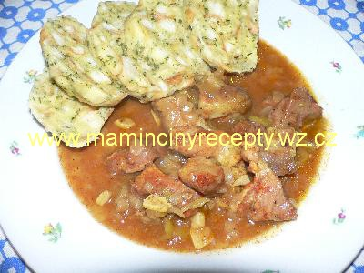

Pradědovo tajemství

Ingredience
4 vepřové kotlety bez kosti, 1 plechovka nebo sklenice zeleninového leča (použila jsem lečo Alibona 330 g), 1 cibule, 8 stroužků česneku, 5 lžic oleje, 5 lžic rajského protlaku nebo kečupu, 1 dl piva, 200 g strouhané nivy, sůl, pepř, oregano, feferonky, 8 topinek

Postup
Kotlety naklepeme, osolíme a opepříme. Cibuli nakrájíme nadrobno, česnek prolisujeme. Na pánvi rozehřejeme olej a opečeme na něm kotlety z obou stran doměkka. Přendáme je na talíř. Do výpeku na pánvi nasypeme cibuli a za stálého míchání osmažíme do změknutí. Přidáme česnek, lečo, protlak a pivo, promícháme a asi 3 minuty povaříme. Dochutíme solí, pepřem a oreganem. Maso vložíme do směsi a necháme prohřát. Na talíř položíme dvě klasicky připravené topinky potřené česnekem a přelejeme je zeleninovou omáčkou. Na to položíme porci masa a hustě posypeme sýrem. Ozdobíme feferonkou (zapomněla jsem koupit, nahradila jsem ji troškou pálivé chilli omáčky).
Víte, proč nám to pradědeček tajil? Abychom mu tu dobrotu nesnědli - řekl syn po večeři.

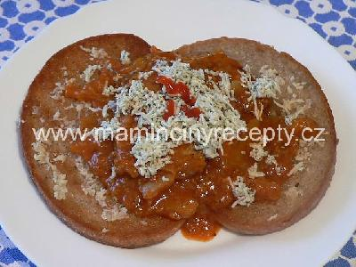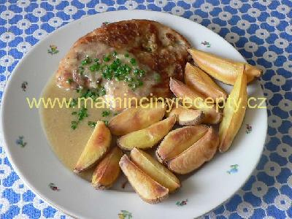

Přírodní řízek s hořčicí

Ingredience
4 plátky masa (vepřové kotlety, krkovice nebo kuřecí řízky), plnotučná hořčice, sůl, pepř, hladká mouka, tuk na smažení

Postup
Maso naklepeme, osolíme, lehce opepříme a z jedné strany potřeme hořčicí. Necháme chvilku odležet a potom maso obalíme v hladké mouce z obou stran. Na pánvi rozehřejeme tuk a smažíme nejdříve ze strany s hořčicí. Pánev přikryjeme poklicí. Až začne stékat voda z poklice do tuku, tak maso otočíme a dosmažíme už bez pokličky.
Podáváme s braborami - vařené, americké nebo kaše a hořčicovou omáčkou.

Pikantní masové placičky

Ingredience
600 g masa (v receptu je vepřové plecko nebo kýta, já používám kuřecí prsa), 1 cibule, 3 vejce, 1 lžička soli, 1 lžička mletého pepře, 1 lžička pálivé papriky nebo chilli, podle chuti worchester, 3 lžíce solamylu, olej na smažení (mám vyzkoušeno i bez tuku na NoStik fólii)

Postup
Maso nakrájíme nadrobno, přidáme vyjmenované suroviny, dobře promícháme a necháme do druhého dne v lednici uležet. Na pánvičce rozpálíme tuk a lžičkou děláme hromádky, které upravíme do tvaru placičky. Opečeme z obou stran dozlatova. Příloha: vařené brambory nebo smažené hranolky, tatarka, zeleninový salát.

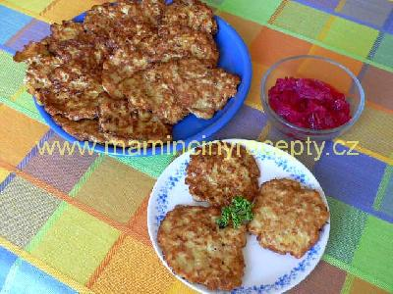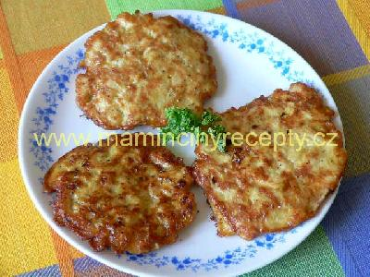

Maso pečené v zelí

Ingredience
600 g vepřového masa (plecko, krkovička), 1 velká cibule, 1 menší hlávka zelí, sůl, pepř, kmín, olej

Postup
Omyté a osušené maso nakrájíme na větší kostky. Zelí nakrouháme najemno a rozprostřeme do pekáčku. Lehce osolíme a okmínujeme. V pánvi na rozehřátém oleji necháme zpěnit pokrájenou cibuli, přidáme maso, osolíme, opepříme a opékáme za stálého míchání do zezlátnutí cibule i masa. Pak obsah pánve vysypeme do pekáčku na zelí, trochu podlijeme vodou (málo, zelí pustí šťávu) a ve vyhřáté troubě upečeme do změknutí masa (asi 30 minut).
Pro milovníky knedlí: podáváme s libovolnými knedlíky, doporučuju chlupaté nebo hrnkové.
Pro milovníky těstovin: během pečení masa uvaříme 300 g těstovin (kolínka, vřetena,...) a uvařené zcezené těstoviny vmícháme do pekáče k hotovému masu a zelí.
Pro zastánce zdravé výživy: vepřové maso nahradíme kousky vykostěných kuřecích či krůtích stehen a těstoviny použijeme celozrnné.

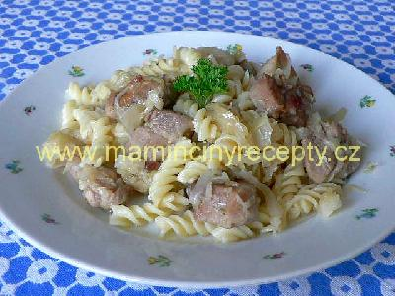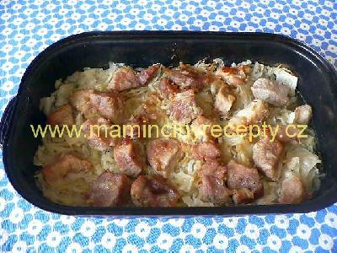

Malá domácí tlačenka

Ingredience
2 prasečí nožičky, 1 zadní vepřové koleno, 1 vepřové srdce, případně nějaké odřezky masa (máme-li), sůl, pepř mletý i celý, nové koření, bobkový list, majoránka, česnek, kmín mletý nebo drcený, obal na tlačenku

Postup
V tlakovém hrnci uvaříme maso doměkka spolu s celým pepřem, novým kořením, bobkovým listem a solí. Pak vykostíme a nakrájíme na kostičky. Vývar použijeme na polévku. K nakrájenému masu přimícháme rozmačkaný česnek, kmín, majoránku, pepř a rozdrcené nové koření. Koření dáváme podle vlastní chuti, nešetříme, ať to voní! Směs napěchujeme do sáčku, nejlépe dvojitého, na obou koncích pevně podvážeme. Vaříme ponořené 2 hodiny. Občas otočíme vařečkou, aby nedošlo k protržení. Po vychladnutí krájíme na kolečka. Podáváme s chlebem, cibulí a octem.

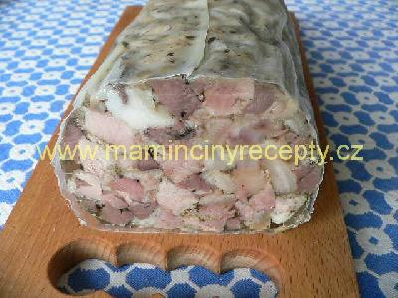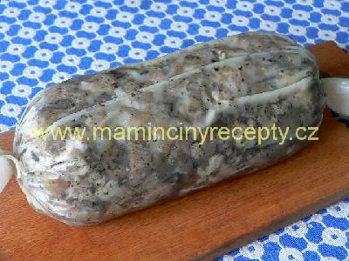

Jižanské kotlety

Ingredience
4 plátky vepřové kotlety, 1 velká cibule, 2 papriky, 1 plechovka loupaných rajčat, 3 lžíce hladké mouky, 1 lžička mleté papriky, sůl, mletý pepř, oregano, 100 ml červeného vína, olej

Postup
Cibuli oloupeme a nakrájíme nahrubo. Rajčata z plechovky vyndáme a překrájíme na kousky. Papriky zbavíme semen a pokrájíme na proužky. Maso naklepeme, z obou stran posolíme a opepříme. Mouku smícháme s mletou paprikou a v této směsi obalíme z obou stran plátky masa. Prudce je opečeme z obou stran na rozpáleném oleji a vyndáme z pánve. Ve výpeku osmažíme cibuli do zesklovatění, přidáme pokrájené papriky a rajčata i se šťávou z plechovky. Přidáme větší špetku oregana, osolíme, přilijeme víno, promícháme, vložíme maso, přikryjeme pokličkou a dusíme vše společně asi 10 minut. Podáváme s rýží.

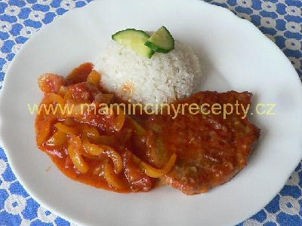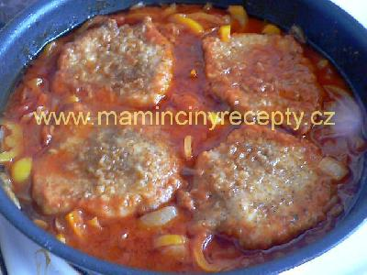
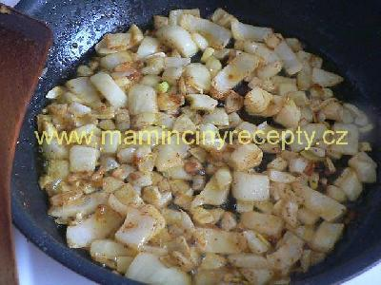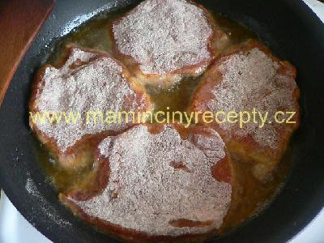

Moravští vrabci

Ingredience
600 g vepřového plecka, 3 velké cibule, 6 stroužků česneku, sůl, kmín, trochu oleje

Postup
Omyté a osušené maso nakrájíme na větší kostky a vložíme do olejem vytřeného pekáče. Osolíme, pokmínujeme. Přisypeme na tenké plátečky pokrájený česnek a na půlkolečka nakrájenou cibuli. Promícháme. Trošku podlijeme vodou, přikryjeme a vložíme do trouby vyhřáté na 220°C. Po dvaceti minutách odkryjeme a za občasného zamíchání upečeme do změknutí a zhnědnutí masa. Podle potřeby můžeme podlít vodou. Podáváme s bramborovým knedlíkem a dušeným zelí.
Podle původního receptu se má použít plecko s bůčkem půl na půl. My neradi tučné, tak dělám jenom z plecka.
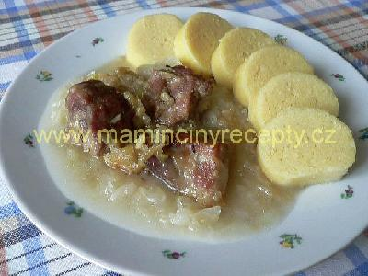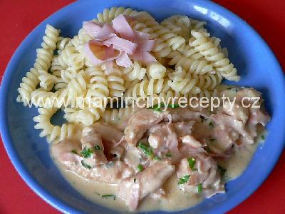

Krůtí nudličky s nivou

Ingredience
600 g krůtích řízků, 100 g šunky, 1 dl vývaru, 150 g nivy, 2 dl smetany, grilovací koření, vegeta, zelená petrželka, olej

Postup
Maso nakrájíme na nudličky, smícháme s kořením a orestujeme v rozpáleném oleji, přidáme pokrájenou šunku a krátce orestujeme, zalijeme vývarem, přidáme rozdrobenou nivu a mícháme do rozpuštění, pak přilijeme smetanu a ještě necháme přejít varem. Nakonec přidáme sekanou petrželku.
Podáváme s brambory nebo těstovinami.

Čínská kuřecí směs

Ingredience
500g kuřecích prsíček, 200g žampionů, 1 balíček mražené čínské zeleninové směsi, 2 lžíce oleje, 5 lžic sójové omáčky, zázvor, pepř, sůl

Postup
Maso nakrájíme na nudličky, naložíme do směsi z 1 lžíce oleje, 2 lžic sójové omáčky, koření a soli a necháme do druhého dne uležet. Pak směs zprudka opečeme na teflonové pánvi, přidáme na plátky pokrájené žampiony a osmahneme. Mraženou zeleninu podusíme v trošce vody, okapanou promícháme s masovou směsí, zalijeme 3 lžícemi sójové omáčky, vše polečně prohřejeme a dochutíme. Podáváme s rýží.

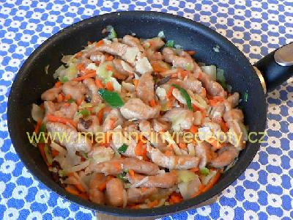

Kuřecí kousky s nudlemi

Ingredience
4 kuřecí prsa, 1 plechovka rajského protlaku, 3 stroužky česneku, 1 lžíce sezamových semínek, sůl, pepř, chilli, sójová omáčka, olej, 1 balíček instantních rýžových nudlí

Postup
Očištěná a osušená kuřecí prsíčka naklepeme, osolíme a opepříme. Pokrájíme na nudličky a na rozpáleném oleji osmažíme. Přidáme protlak, prolisovaný česnek, chilli a sezamová semínka. Za občasného míchání smažíme 10 minut. Mezitím připravíme nudle - zalijeme je horkou vodou a necháme stát 2 minuty, poté scedíme. Radši se podívejte na obal - různé typy nudlí mají různou dobu přípravy. Scezené nudle přidáme na pánev k masu a společně chvíli smažíme. Podáváme s okurkovým salátem.

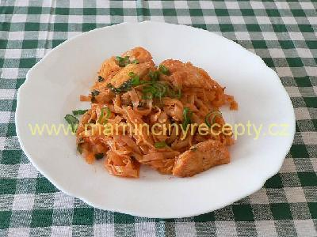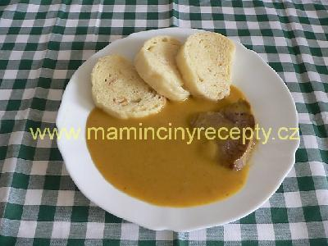

Svíčková podle Mirky

Ingredience
maso na svíčkovou (asi 1 kg), 1 menší celer, 2 mrkve, 4 petržele, 5 kuliček jalovce, 5 kuliček nového koření, 15 kuliček černého pepře, 3 bobkové listy, lžíce tymiánu, 0,5 dl octa, sůl, olej, 250 ml smetany, hladká mouka

Postup
Zeleninu nahrubo nastrouháme. Všechno koření zalijeme asi 1,5 litrem vařící vody, přidáme ocet a lžičku soli. Na dně jiného hrnce rozehřejeme trochu oleje a na něm osmahneme ze všech stran maso (nepíchat do něj, obracíme vařečkami!). Opečené maso z hrnce vyndáme a na tom samém oleji orestujeme nastrouhanou zeleninu (asi 3 minuty). Poté do hrnce vrátíme maso, zalijeme vše připraveným lákem, promícháme a vaříme doměkka. Až je maso uvařené, vyndáme je a obsah hrnce rozmixujeme ponorným mixérem (kdo nemá, použije klasický mixér). Omáčku přecedíme, podle potřeby zahustíme hladkou moukou (asi 1 lžíce) rozmíchanou ve smetaně a dochutíme solí, případně octem.
Pokud použijeme k vaření masa tlakový hrnec (výrazně zkrátí dobu vaření), vody na lák dáme podstatně méně (asi polovinu).

Pivní guláš

Ingredience
750 g hovězí kližky, 3 velké cibule, 1/2 l světlého piva (10°), 2 lžíce sádla, 1 - 2 krajíce staršího chleba, sůl, mletý pepř, drcený kmín, majoránka, 3 stroužky česneku

Postup
Maso nakrájíme na kostky. Na sádle zpěníme pokrájenou cibuli, přidáme maso a společně smažíme za stálého míchání do ztmavnutí masa i cibule. Během míchání opepříme a okmínujeme. Pak podlijeme troškou vody a asi polovinou piva. Osolíme a pod pokličkou dusíme do změknutí masa. Je-li třeba doplnit tekutinu, přiléváme pivo. K měkkému masu přidáme rozdrobený nebo nastrouhaný chléb, majoránku a povaříme do zhoustnutí. Nakonec přidáme rozmačkaný česnek, případně dosolíme. Podáváme s houskovým knedlíkem, těstovinami nebo pečivem.

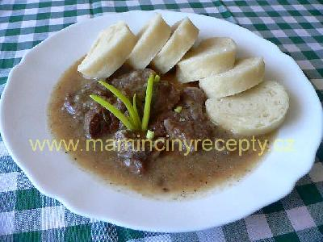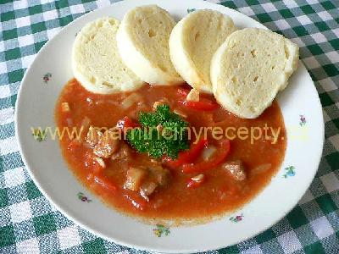

Barevný guláš

Ingredience
750 g hovězího nebo libového vepřového masa, 4 velké cibule, 4 papriky (čím více barev tím lépe), 4 rajčata nebo plechovka sterilovaných rajčat, několik stroužků česneku, sůl, mletá paprika, pepř, instantní jíška, olej

Postup
Na oleji osmažíme na půlkolečka nakrájenou cibuli. Až je skoro růžová, zasypeme lžičkou mleté papriky, zamícháme a přidáme na kostky pokrájené maso. Ze všech stran opečeme. Osolíme, opepříme a zalijeme vodou nebo vývarem (i z kostky). Necháme dusit. Papriku nakrájíme na proužky, rajčata na čtvrtky (pokud používáme čerstvá, je třeba je spařit vařící vodou a oloupat), česnek na plátky. Až je maso téměř měkké, přidáme asi 3 lžice jíšky, všechnu zeleninu a dodusíme doměkka. Hotový guláš dochutíme solí a rozetřeným česnekem podle chuti. Podáváme s houskovým knedlíkem nebo s pečivem.

Boloňské špagety

Ingredience
300 g mletého masa - směs vepřové a hovězí, 1 malý rajský protlak, 1/4 pórku, 1/4 kostky masoxu, hladká mouka, sůl, 2-3 stroužky česneku, koření na mleté maso nebo na špagety, trocha oleje

Postup
Rozpálíme trošku oleje a mleté maso na něm osmahneme, zaprášíme moukou a přidáme rajský protlak a podlijeme vodou, aby směs měla řídkou kašovitou konzistenci. Přidáme masox, na kolečka nakrájený pórek, osolíme, přidáme jemně pokrájený česnek a dochutíme kořením. Necháme asi deset minut provařit na mírném plameni. Podáváme se špagetami a strouhaným sýrem.
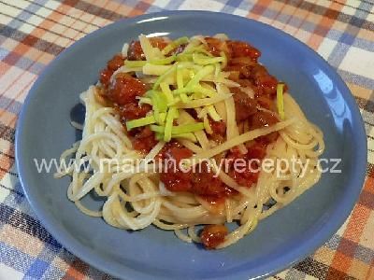

Hradecké koule

Ingredience
400 g tučnějšího vepřového masa, 50 g jater, mletý pepř, 2 stroužky česneku, 1-2 žemle, mléko, 1 vejce, sádlo do pekáčku, kmín

Postup
Maso umeleme spolu s játry, přidáme pepř a česnek utřený se solí. Žemli namočenou v mléce a vymačkanou přidáme spolu s vejcem a propracujeme. Navlhčenýma rukama tvoříme koule velikosti slepičího vejce a rovnáme do pekáčku vymazaného sádlem. Povrch koule pokmínujeme, podlijeme a upečeme dočervena. Podáváme s knedlíky a dušeným zelím.

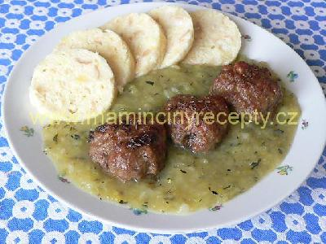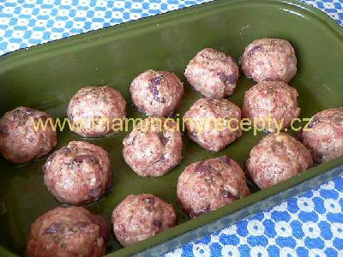

Křenová sekaná se sýrem

Ingredience
500g mletého masa, 150g nakrájené slaniny, 250g strouhaného sýra, 70g strouhaného křenu, 2 lžíce hladké mouky, 2 housky namočené v mléce, 2 vejce, mletý pepř, nasekaná nať petrželky, sůl

Postup
Maso promícháme s nakrájenou slaninou, vejci, vymačkanými houskami a sýrem. Přidáme hladkou mouku, křen, osolíme, opepříme, přidáme petrželku a promícháme. Ze směsi vytvarujeme šišku, položíme do pekáče s rozpuštěným tukem a 1 cibulí nakrájenou na čtvrtky. Sekanou potřeme bílkem, trošku podlejeme vodou a pečeme asi 45 minut.
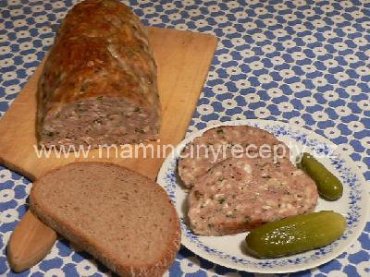

Mleté řízky se sýrem

Ingredience
5OO g mletého masa, 1 dl mléka, 1 vejce, 200 g tvrdého sýra, sůl, koření na mleté maso, sušená zelená petrželka, strouhanka, tuk na smažení

Postup
Mleté maso osolíme a okořeníme podle chuti a důkladně promícháme s mlékem. Necháme hodinu uležet. Pak vmícháme vejce, strouhaný sýr, petrželku a promícháme. Z hmoty tvarujeme placičky a obalujeme ve strouhance. V rozpáleném tuku osmažíme z obou stran. Podáváme s bramborovou kaší a čerstvou nebo sterilovanou zeleninou.

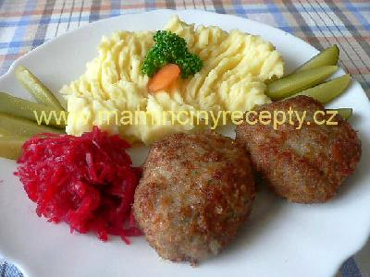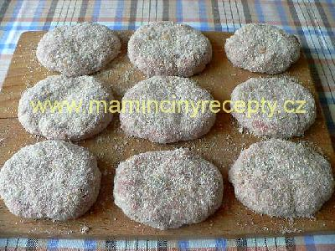

Masové smažené kuličky

Ingredience
500 g mletého masa, 1 menší cibule, 2 lžíce bílého vína, 3 lžíce sojové omáčky, 1 lžička cukru, 1/2 lžičky pálivé papriky, 2 lžičky mletého zázvoru, několik lžic hladké mouky, sůl, olej na smažení

Postup
Všechny přísady vmícháme do masa, osolíme a zahustíme moukou. Vše důkladně promícháme a tvoříme kuličky, které osmažíme na oleji dokřupava. podáváme s bramborovou kaší a zeleninovým salátem.
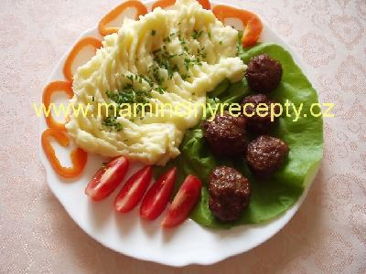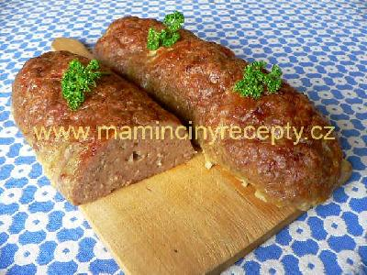

Sekaná pečeně

Ingredience
1 kg mletého masa (vepřové a hovězí půl na půl),1 cibule, 5 vajec, sůl, pepř, prolisovaný česnek, majoránka, strouhanka, nadrobno pokrájená pažítka nebo petrželka.

Postup
Maso v míse důkladně promícháme s vejci, nadrobno pokrájenou cibulí, solí a kořením (množství dle chuti). Zahustíme strouhankou, přidáme bylinky, znovu důkladně promícháme. Hmotu rozdělíme na poloviny a z každé vytvoříme na plechu mokrýma rukama šišku. Potřeme je bílkem, trochu podlijeme vodou a pečeme ve vyhřáté troubě dorůžova. Podáváme s bramborovou kaší nebo s chlebem. Nezapoměňte na zeleninový salát nebo kyselou okurku.

Sekaná s párkem

Ingredience
800 g mletého masa, sůl, pepř, lžíce majoránky, 2 vrchovaté lžíce Krenexu, 3 vejce, 1 - 2 rohlíky, mléko, strouhanka, hrst posekané zelené petrželky, 2 nožičky párku, bílek na potření

Postup
Rohlíky pokrájíme na kostičky a zalijeme takovým množstvím mléka, aby se všechno vsáklo. Do mísy dáme maso, celá vejce, rohlíky s mlékem, majoránku, Krenex, petrželku, osolíme, opepříme a důkladně promícháme. Je-li hmota příliš řídká, zahustíme ji strouhankou. Vytvarujeme šišku, do které zabalíme párky. Uložíme na pekáč, povrch šišky potřeme bílkem, trochu podlijeme vodou, vložíme do vyhřáté trouby a pečeme asi hodinu při 200°C. Podle potřeby podlijeme a občas přelijeme sekanou výpekem. Jestli na povrchu rychle tmavne, přikryjeme poklicí nebo alobalem. Podáváme teplou s bramborovou kaší a zeleninovým salátem nebo s vařenými bramborami a dušeným kysaným zelím. Můžeme podávat i studené s chlebem a kyselou okurkou.

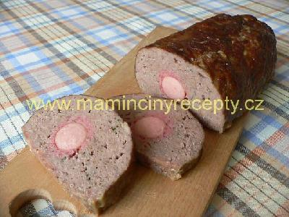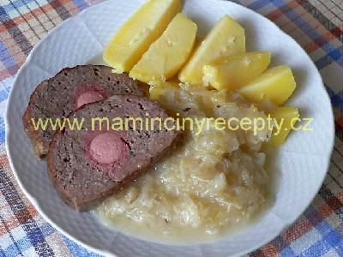

Šlehané bifteky

Ingredience
300 g mletého masa, 2 syrové brambory, 2 žloutky, sůl, mletý pepř, majoránka, česnek, 4 bílky, tuk na smažení

Postup
Mleté maso osolíme a okořeníme podle chuti. Brambory oloupeme, najemno nastrouháme, vymačkáme z nich vodu a společně se žloutky vmícháme do masa. Nakonec vmícháme sníh ušlehaný z bílků. Na pánvi rozehřejeme tuk. Lžící nabíráme masovou hmotu a klademe do rozpáleného tuku. Lžící namočenou v horkém tuku trochu zploštíme, případně zformujeme do požadovaného tvaru. Z obou stran osmažíme dozlatova. Podáváme s hořčicí a cibulí s chlebem nebo vařenými bramborami.
Na fotografii je množství z dvojnásobné dávky.

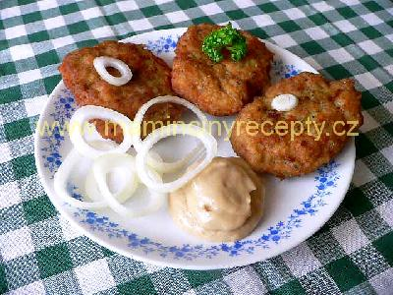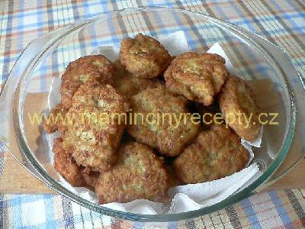

Zahradnická sekaná

Ingredience
1 kg mletého masa, 2 vejce, 2 mrkve, 2 petržele, půlka menšího celeru, 1 plechovka sterilovaného hrášku, několik stroužků česneku, sůl, mletý pepř, asi 4 lžíce hladké mouky, Krenex, grilovací koření

Postup
Mleté maso pořádně promícháme s vejci, nahrubo nastrouhanou zeleninou, okapaným hráškem, rozmačkaným česnekem, ochutíme solí a mletým pepřem, přidáme 2 lžíce Krenexu a zahustíme moukou. Z této směsi vytvarujeme na pekáči mokrýma rukama šišku, posypeme grilovacím kořením, trochu podlijeme vodou a ve vyhřáté troubě upečeme ( 200°C asi 40 minut).
Podáváme s vařenými bramborami, bramborovou kaší nebo studené s chlebem a hořčicí, případně Krenexem.

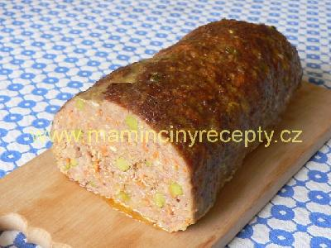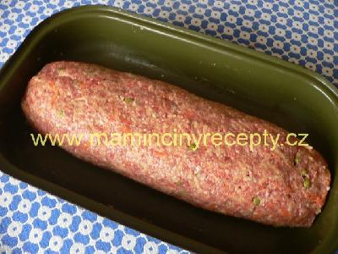

Játra na cibulce

Ingredience
500 g drůbežích jater, 100 g anglické slaniny, 1 cibule, karí, sůl, pepř, drcený kmín, rajče, zelená petrželka

Postup
Na pánvi rozehřejeme kostičky slaniny a osmažíme na ní pokrájenou cibuli. Přidáme játra nakrájená na kousky a za stálého míchání smažíme doměkka. Během smažení posypeme kmínem, pepřem a karí. Hotová játra osolíme a na talíři ozdobíme kousky rajčat a zelenou petrželkou. Podáváme s chlebem.

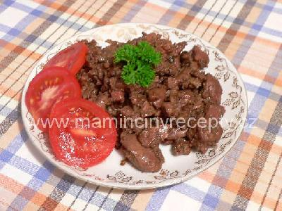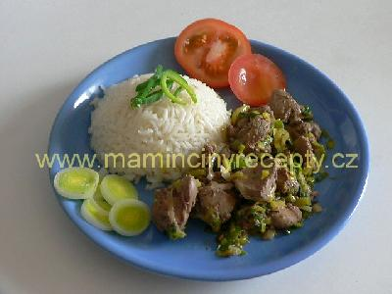

Kuřecí játra s pórkem

Ingredience
500g kuřecích jater, 2 pórky, 3 stroužky česneku, trochu oleje, 2 lžíce sójové omáčky, kmín, pepř

Postup
Játra pokrájíme na menší kousky a na teflonové pánvi lehce potřené olejem je za všech stran osmahneme. Přidáme na kolečka nakrájený pórek, plátky česneku a koření a společně podusíme. Můžeme podlít trochou vody. Dochutíme sójovou omáčkou a podáváme s rýží.

Játrový guláš

Ingredience
500 g vepřových jater, 2 cibule, 4 - 5 stroužků česneku, 4 dl vody, 3 lžíce sojové omáčky, 5 - 6 lžic kečupu, 1 lžička karí, 1 lžička sladké mleté papriky, majoránka, sůl, trochu oleje, 1 lžička solamylu

Postup
Cibuli a česnek nakrájíme nadrobno. Osmahneme na rozpáleném oleji, přidáme játra a prudce opečeme. Pak zasypeme paprikou a karí, rozmícháme a podlijeme vodou. Dusíme doměkka. V trošce vody rozmícháme solamyl, vlijeme k játrům, přidáme majoránku a kečup, promícháme a krátce povaříme. Nakonec podle chuti osolíme a dále už nevaříme. Podáváme s rýží.
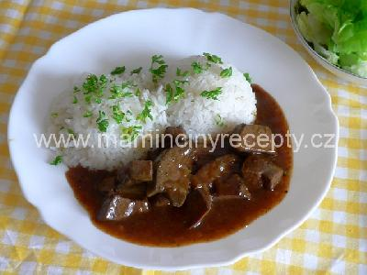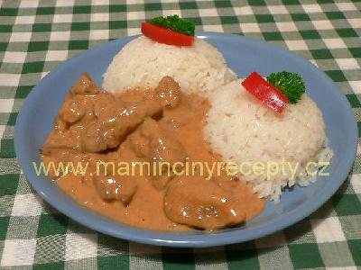

Čertovská jatýrka

Ingredience
500 g kuřecích jater, 250 ml smetany na vaření, 1/4 lžičky chilli koření, 2 lžičky mleté papriky, sůl, 1 - 2 cibule, olej

Postup
Na oleji zpěníme nadrobno pokrájenou cibulku. Až zesklovatí, přidáme papriku a chilli, krátce osmahneme a přidáme na kousky pokrájená játra. Za stálého míchání dusíme do změknutí. Zalijeme smetanou a necháme přejít varem. Odstavíme a dosolíme podle chuti. Podáváme s rýží.

Halušky se zelím a uzeným

Ingredience
5OO g kysaného zelí, 500 g uzeného (nebo klobásy), 400 - 500 g zakysané smetany, 800 g nastrouhaných syrových brambor, polohrubá mouka, sůl, 2 cibule, olej

Postup
Zelí propláchneme, podlijeme trochu vodou a udusíme doměkka. Pak zcedíme. Uzené nakrájíme na kostičky. Pokrájenou cibuli osmažíme do zesklovatění, přidáme k ní uzené a společně smažíme do zezlátnutí cibule. Halušky uvaříme podle receptu halušky z brambor. Zcezené zelí promícháme s uzeným, smetanou a nakonec vmícháme zcezené halušky.

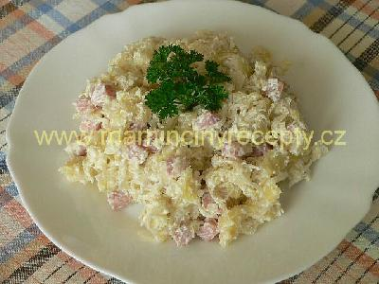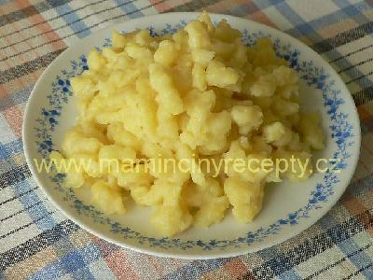

Halušky z brambor

Ingredience
800 g syrových oloupaných brambor, sůl, polohrubá mouka

Postup
Brambory najemno nastrouháme, osolíme a postupně přidáváme a vmícháváme mouku tak, aby vzniklo ne moc řídké těsto (když ho dáme na síto na halušky, nesmí samo protékat). Ve velkém hrnci přivedeme k varu osolenou vodu. Těsto dáváme po částech do sítka na halušky a vařečkou nebo lžící protlačujeme přímo do vařící vody. Od chvíle kdy voda začne znovu vařit, vaříme asi čtyři minuty. Uvařené halušky vyndáváme z vody děrovanou naběračkou nebo sítkem a necháme chvilku okapat. Takto připravené halušky můžeme podávat jako přílohu případně dále upravovat, např. jako halušky s brynzou, se zelím, nebo jinak.

Uzené koleno na pivu

Ingredience
1 vepřové uzené koleno, 10 kuliček nového koření, 10 kuliček pepře, 4 bobkové listy, 2 cibule, 10 stroužků česneku, grilovací koření, 150 ml piva, 2 lžíce sádla

Postup
Koleno důkladně omyjeme teplou vodou a vložíme do tlakového hrnce. Zalijeme vodou, přidáme kuličky koření a bobkové listy, 1 oloupanou cibuli, zavřeme a vaříme půl hodiny. Pak koleno vyjmeme z vývaru a necháme trochu vychladnout, abychom si při další manipulaci nepopálili ruce. Kůži nařízneme do mřížky do hloubky asi 1 cm. Koleno pořádně posypeme grilovacím kořením a do zářezů nastrkáme plátky česneku. Pekáč vymažeme sádlem, vložíme do něj koleno, cibuli rozkrájenou na osminky a zbytek česneku. Trošku podlijeme vývarem (ze zbytku uvaříme polévku). Přiklopíme a vložíme do trouby vyhřáté na 200°C. Po půl hodině pečení koleno přelijeme pivem a pečeme odkryté ještě 15 - 20 minut. Po částečném zchladnutí vykostíme a podáváme s chlebem, hořčicí, křenem a kyselou okurkou.

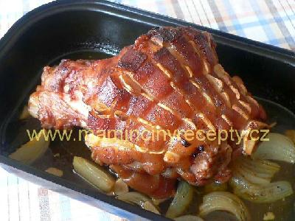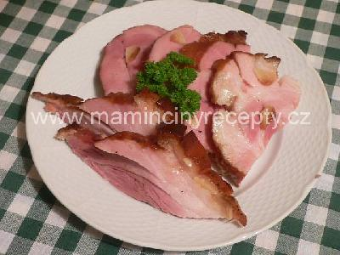

Pangasius po mlynářsku

Ingredience
4 kousky ryby, trochu hladké mouky, sůl, drcený kmín, kousek másla a trochu oleje

Postup
Každý kousek ryby osolíme, pokmínujeme a obalíme lehce v hladké mouce. Na pánvi rozehřejeme máslo s olejem a rybu z obou stran opečeme. Na talíři pokapeme citrónovou šťávou a posypeme sekanou petrželkou. Podáváme s vařenými bramborami nebo bramborovou kaší a zeleninovým salátem.
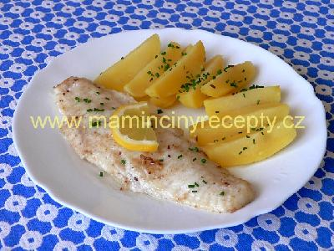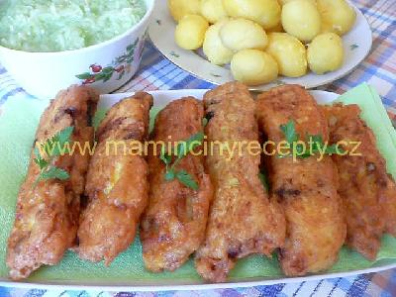

Kapr s hořčicí v sýrovém těstíčku

Ingredience
6 porcí kapra, 1 lžíce plnotučné hrořčice, 2 stroužky česneku, sůl, 4 vejce, 100 g tvrdého sýra, 2 lžíce hladké mouky do těstíčka, trochu hladké mouky na obalení, olej na smažení

Postup
Osušené porce kapra z obou stran osolíme a potřeme směsí hořčice s rozetřeným česnekem. Necháme chvíli odležet. Z vajec, nastrouhaného sýra a mouky umícháme těstíčko. Kousky kapra obalíme v hladké mouce, pak v těstíčku a z obou stran smažíme v rozpáleném oleji dozlatova. Podáváme s vařenými bramborami nebo bramborovou kaší a zeleninovým salátem.

Filé v těstíčku

Ingredience
6 kostek rybího filé, sůl, citronová šťáva, grilovací koření
Těstíčko: 5 lžic hladké mouky, 3 lžíce solamylu, 1 vrchovatá lžíce hořčice, 2 lžíce sojové omáčky, sůl, pepř, 2 vejce, pivo, tuk na smažení

Postup
Filé osolíme, posypeme grilovacím kořením, zakapeme citronovou šťávou a necháme chvíli odležet. Na těstíčko smícháme mouku, sůl, koření, solamyl, hořčici a sojovou omáčku. Do toho přidáme vejce a tolik piva, aby vzniklo zahoustlé těstíčko. Namáčíme v něm porce filé a smažíme na pánvi z obou stran.Podáváme s bramborovou kaší a zeleninovým salátem.

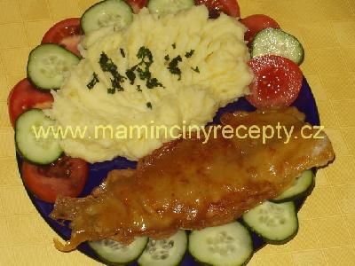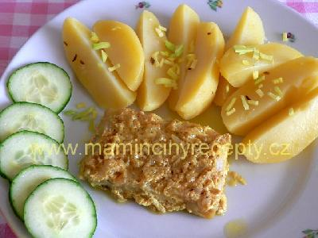

Filé v alobalu

Ingredience
4 kousky rybího filé, 60 g másla, 2 lžičky plnotučné hořčice, 1 menší cibule, 1 lžička karí, šťáva z 1/2 citrónu, sůl, mletý pepř, olej

Postup
Plátky filé rozmrazíme, opláchneme a osušíme. Každý osolíme a opepříme. Máslo utřeme s hořčicí, kořením, citrónovou šťávou a vmícháme drobně pokrájenou cibuli. Z alobalu ustříhneme 4 velké kusy, každý potřeme uprostřed olejem, položíme kousek filé a položíme na ně čtvrtinu máslové směsi. Pořádně zabalíme, položíme na plech a dáme do vyhřáté trouby upéct ( 20 minut při 200°C). Podáváme s vařenými bramborami nebo bramborovou kaší a zeleninovým salátem.

